**Звіт до Лабораторної роботи №3**

**Кучугурної Олександри Юріївни**

**ПЗ-22-3**

Тема: Командна строка Windows. Batch скрипти

Частина 1.

Відкрийте консоль і, використовуючи команди mkdir, створіть структуру каталогів:

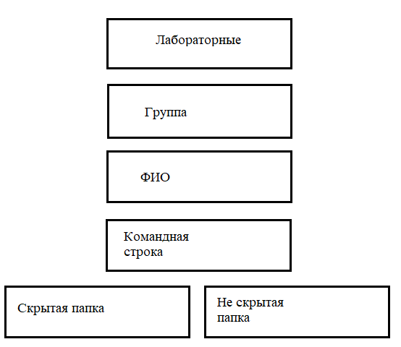

Створюємо структуру каталогів:

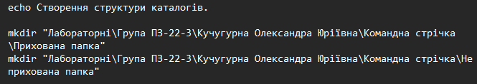

В командній строчці:  
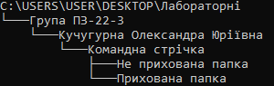

За допомогою команди ATTRIB зробіть каталог «Прихована папка» прихованим.

Робимо каталог «Прихована папка» прихованим:

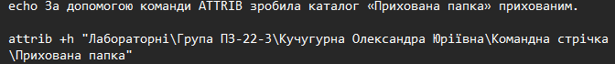

Результат:  
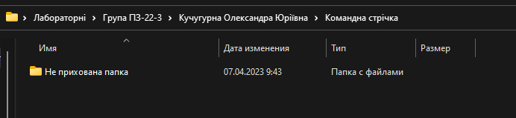

Спробуйте вивести на екран допомогу з використання команди xcopy.

Виводимо на екран допомогу з використанням xcopy:  
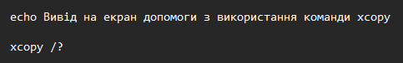

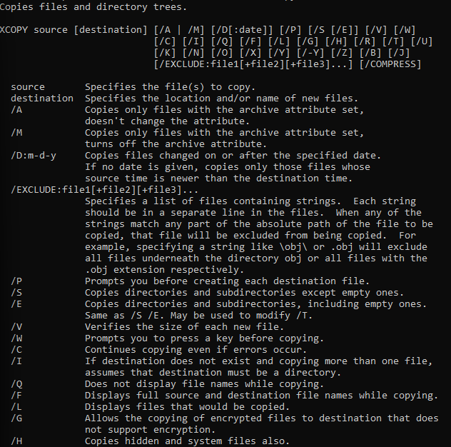

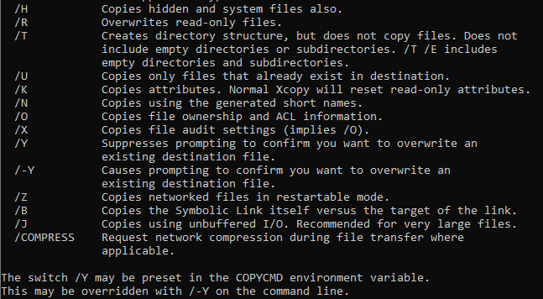

Тепер спробуйте зробити те же саме, але використовуючи операцію >, спрямуйте вивід з консолі до файла copyhelp.txt, який знаходиться в каталозі «Не прихована папка».

Вивід з консолі до файла copyhelp.txt, який знаходиться в каталозі «Не прихована папка»:

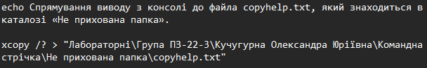

Результат:

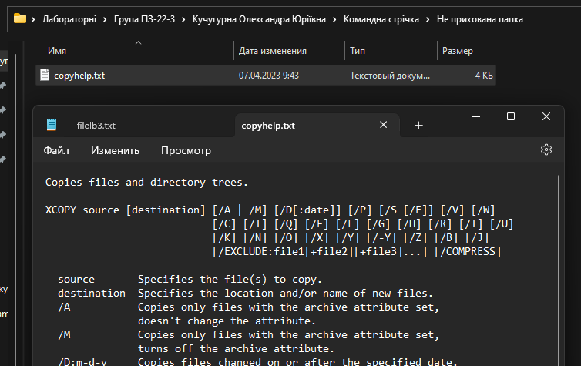

Використовуючи команду xcopy, скопіюйте файл copyhelp.txt до каталога «Скрытая папка», при цьому перейменувавши його в copied_copyhelp.txt.

Копіюємо файл copyhelp.txt до каталога «Скрытая папка», при цьому перейменувавши його в copied_copyhelp.txt:

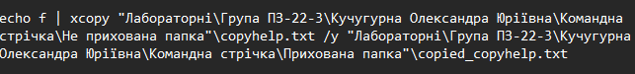

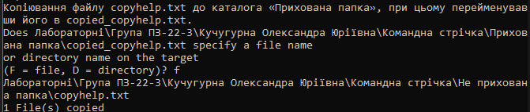

Створіть batch файл, який виконує ті ж самі операції, але в каталозі Лабораторні\Група ПЗ-22-3\Кучугурна Олександра Юріївна\batch:

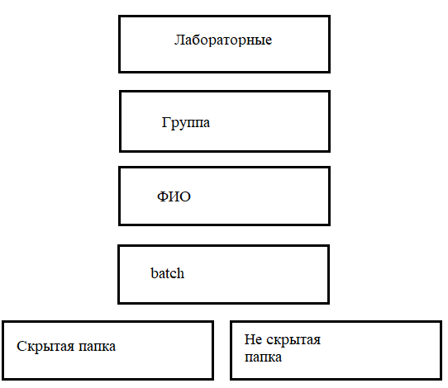

Створюємо batch файл:

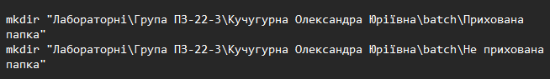

Результат:  
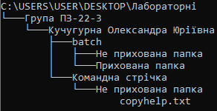

Виконуємо ті ж самі операції з каталогом Лабораторні\Група ПЗ-22-3\Кучугурна Олександра Юріївна\batch:

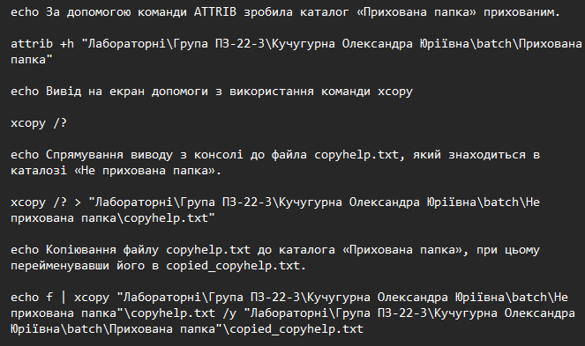

Результат:

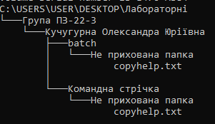

Поточний вигляд каталогу:

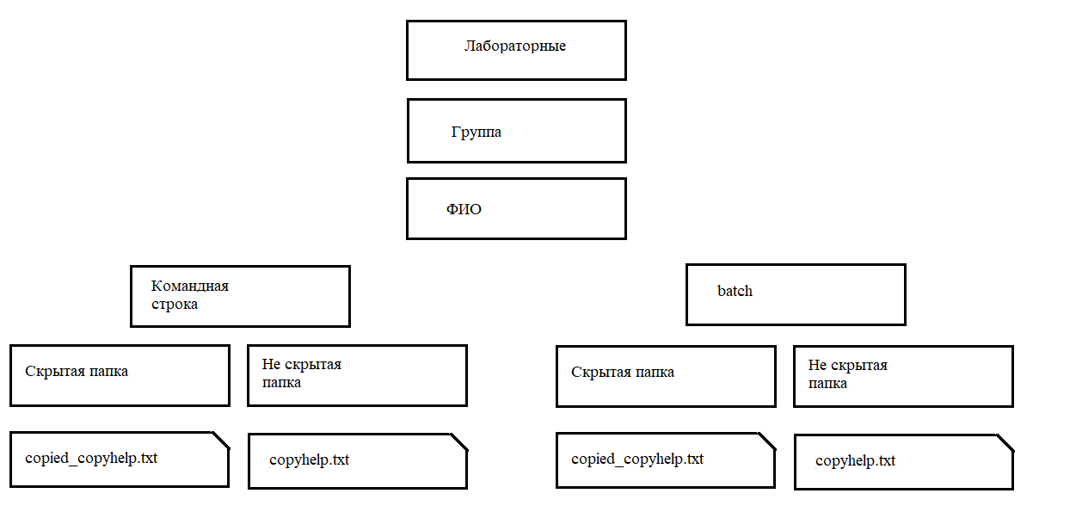

Створюємо окремий batch-файл, який відкриватиме файл зі звітом в новому вікні і очікуватиме на закриття вікна:

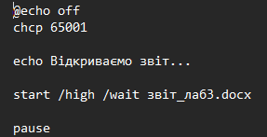

Частина 2.

Варіант 12. Синхронізувати цифрові в двох каталогах за датою (залишити свіжіші).

Заздалегідь створюємо 4 каталоги для синхронізації: E:\fortest, E:\fortest2, E:\fortest3, E:\fortest4.

E:\fortest:

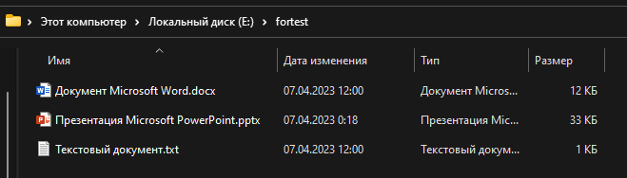

E:\fortest2:

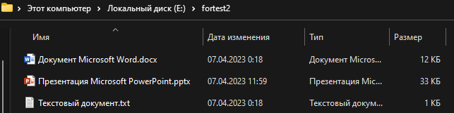

E:\fortest3:

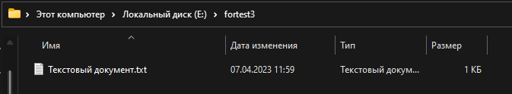

E:\fortest4:

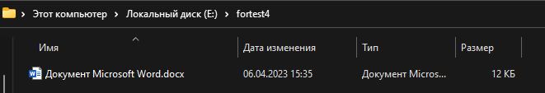

Працюємо з вказаним каталогом (передається як параметр утиліти). Задля цього використовуємо спеціальні змінні %1 %2 %3 %4. Обов’язково мають бути задані існуючі %1 та %2:

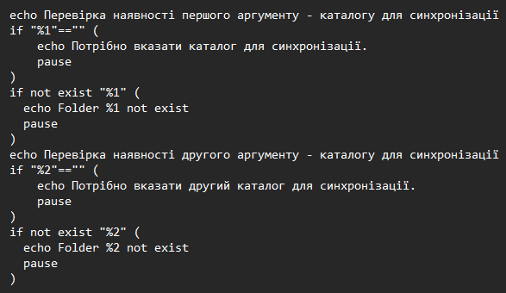

Кількість параметрів командного рядка зміна:

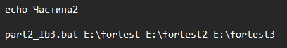

Для синхронізації цифрових в двох каталогах за датою використаєм команду robocopy. Щоб виконати цю команду потрібно задати для неї параметри source, destination, options:

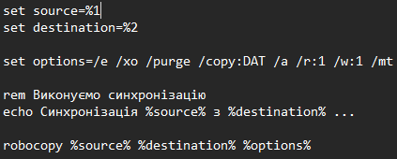

В options можна побачити, що програмою враховуються атрибути файлів (прихований, тільки читання, архівний).

Потім повторюємо ті ж самі дії, але змінюя значення source та option, щоб синхронізація була коректною:

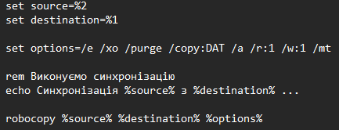

І повторюємо ці дії для інших каталогів, якщо вони вказані та існують.  
Повний batch файл:

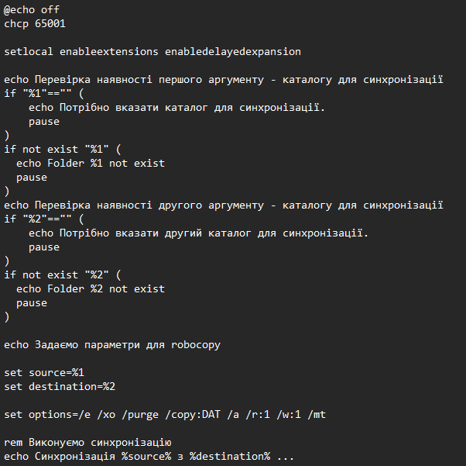

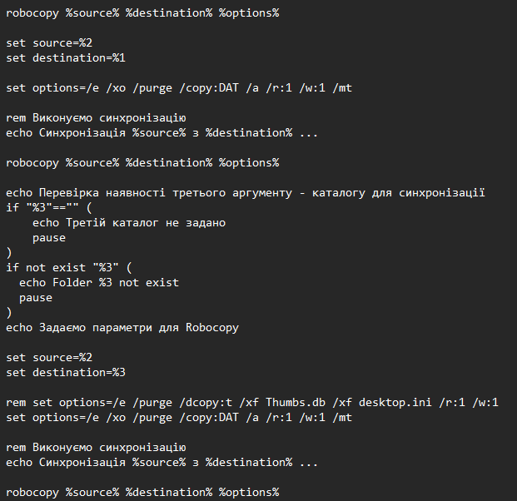

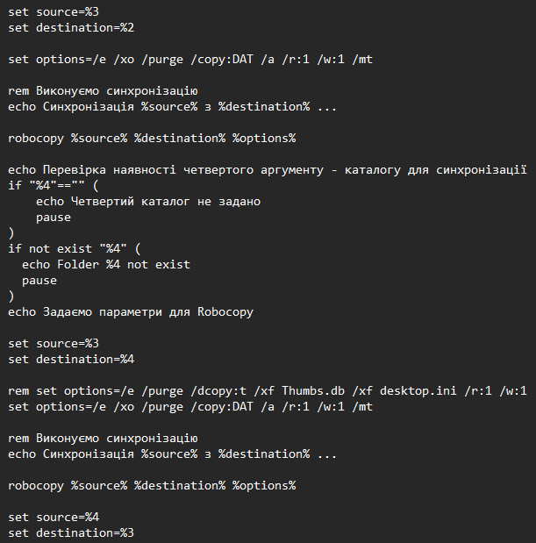

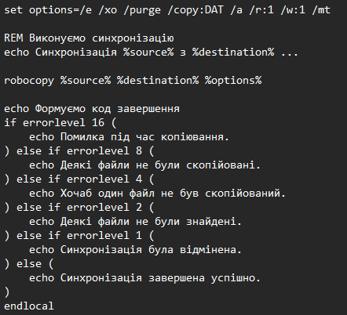

В кінці можна побачити як програма формує коди завершення.

Тепер перевіримо як працює у командній строці з підказками:

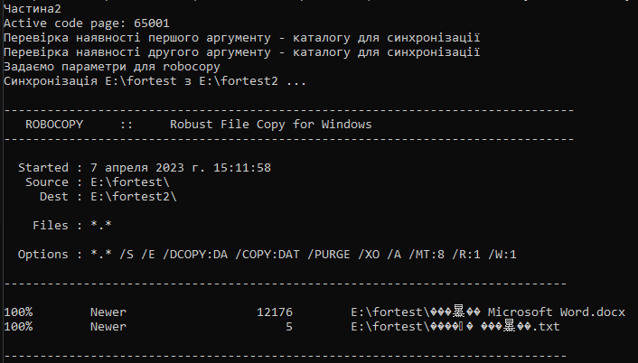

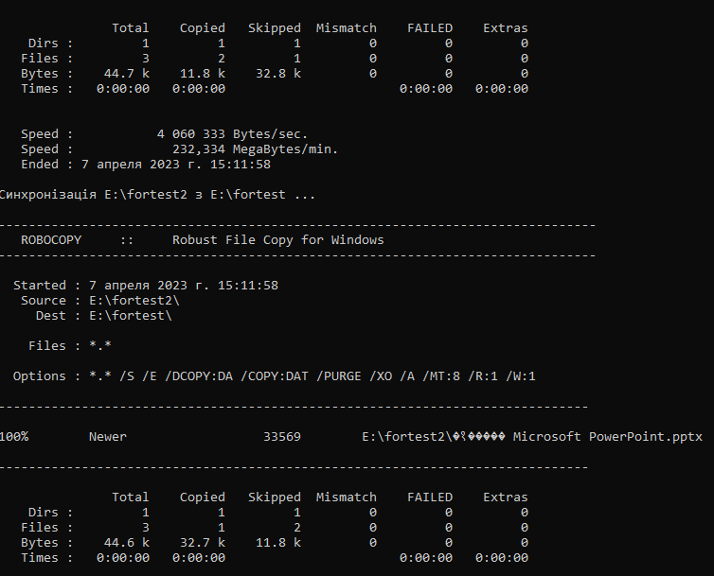

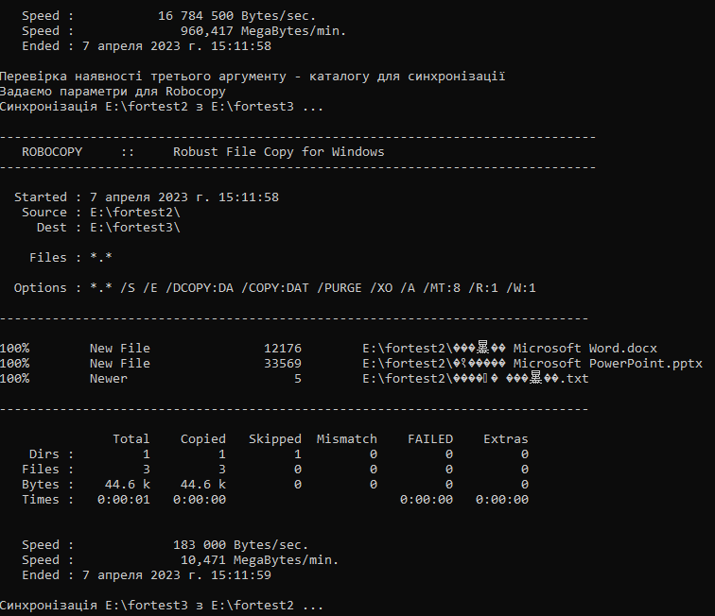

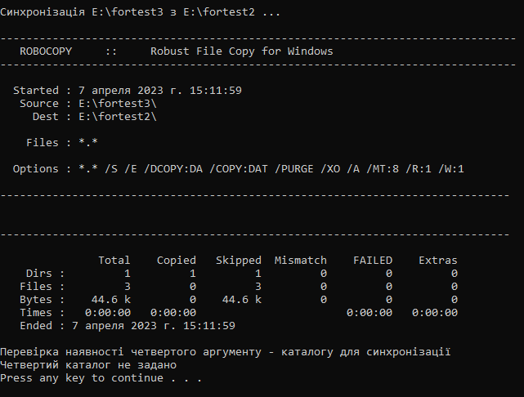

Отже можна побачити, що при першій синхронізації (fortest з fortest2) були синхронізовані файлі txt, dock. При другій синхронізації (fortest2 з fortest) синхронізувався pptx. При третій синхронізації (fortest2 з fortest3) синхронізувались txt, dock, pptx. При четвертій (fortest3 з fortest2) ніякі файли не синхронізувалися.

Результат:

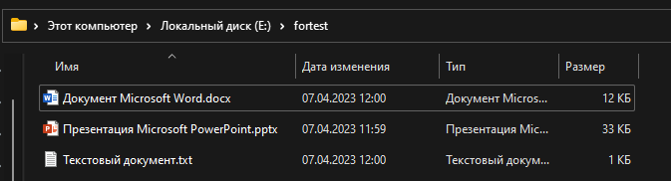

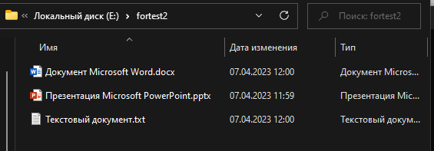

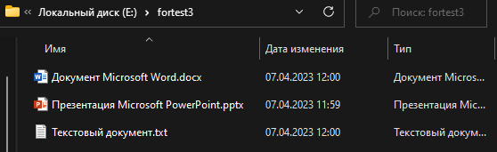

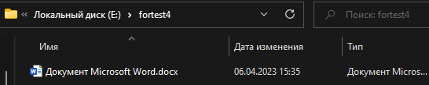

Загальний код сценарію:

@echo off

chcp 65001

title lab3

echo Частина 1.

echo Створення структури каталогів.

mkdir "Лабораторні\Група ПЗ-22-3\Кучугурна Олександра Юріївна\Командна стрічка\Прихована папка"

mkdir "Лабораторні\Група ПЗ-22-3\Кучугурна Олександра Юріївна\Командна стрічка\Не прихована папка"

echo Вивели каталог.

rem tree /a /f

tree /f "Лабораторні"

echo За допомогою команди ATTRIB зробила каталог «Прихована папка» прихованим.

attrib +h "Лабораторні\Група ПЗ-22-3\Кучугурна Олександра Юріївна\Командна стрічка\Прихована папка"

echo Вивід на екран допомоги з використання команди xcopy

xcopy /?

echo Спрямування виводу з консолі до файла copyhelp.txt, який знаходиться в каталозі «Не прихована папка».

xcopy /? > "Лабораторні\Група ПЗ-22-3\Кучугурна Олександра Юріївна\Командна стрічка\Не прихована папка\copyhelp.txt"

echo Копіювання файлу copyhelp.txt до каталога «Прихована папка», при цьому перейменувавши його в copied_copyhelp.txt.

echo f | xcopy "Лабораторні\Група ПЗ-22-3\Кучугурна Олександра Юріївна\Командна стрічка\Не прихована папка"\copyhelp.txt /y "Лабораторні\Група ПЗ-22-3\Кучугурна Олександра Юріївна\Командна стрічка\Прихована папка"\copied_copyhelp.txt

echo Створення batch файлу, який виконує ті ж самі операції, але в каталозі Лабораторні\Група ПЗ-22-3\Кучугурна Олександра Юріївна\batch.

mkdir "Лабораторні\Група ПЗ-22-3\Кучугурна Олександра Юріївна\batch\Прихована папка"

mkdir "Лабораторні\Група ПЗ-22-3\Кучугурна Олександра Юріївна\batch\Не прихована папка"

echo Вивели каталог.

tree /f "Лабораторні"

echo За допомогою команди ATTRIB зробила каталог «Прихована папка» прихованим.

attrib +h "Лабораторні\Група ПЗ-22-3\Кучугурна Олександра Юріївна\batch\Прихована папка"

echo Вивід на екран допомоги з використання команди xcopy

xcopy /?

echo Спрямування виводу з консолі до файла copyhelp.txt, який знаходиться в каталозі «Не прихована папка».

xcopy /? > "Лабораторні\Група ПЗ-22-3\Кучугурна Олександра Юріївна\batch\Не прихована папка\copyhelp.txt"

echo Копіювання файлу copyhelp.txt до каталога «Прихована папка», при цьому перейменувавши його в copied_copyhelp.txt.

echo f | xcopy "Лабораторні\Група ПЗ-22-3\Кучугурна Олександра Юріївна\batch\Не прихована папка"\copyhelp.txt /y "Лабораторні\Група ПЗ-22-3\Кучугурна Олександра Юріївна\batch\Прихована папка"\copied_copyhelp.txt

tree /f "Лабораторні"

echo Відкриваємо окремий batch-файл, який відкриватиме файл зі звітом в новому вікні і очікуватиме на закриття вікна.

rem report_lab3.bat

echo Частина2

part2_lb3.bat E:\fortest E:\fortest2 E:\fortest3

echo Переміщення завершено успішно.

echo Показ лабораторної роботи завершено.

pause